软件需求：

* 可以处理教职工发送的公务外出申请/审批。
* 财务处人员可以登录系统查看审批信息，并打印审批表。
* 管理员可以浏览/查询/更新教工信息（支持批量导入）。
* 管理员可以浏览短信信息。
* 管理员可以浏览审批历史记录。

系统用户和权限分析：

* 财务处人员（如会计）
* 系统管理员

需求分析UML图：

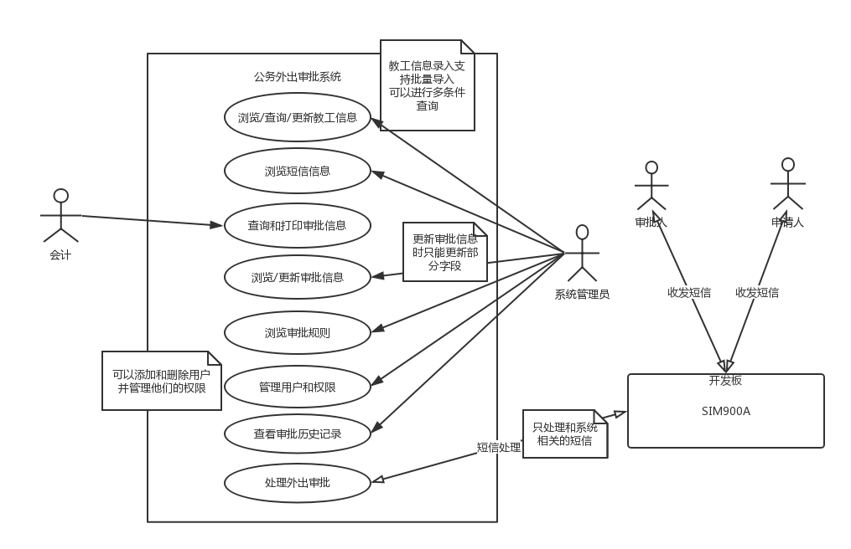

需求分析细节设计：

1. 教工需要录入/导入的基本信息？
2. 审批信息报表的格式？
3. 处理审批的大致流程？
4. 审批人的层次结构？
5. 审批历史记录存放的信息？
6. 界面规划？

* **教工需要录入的基本信息**：教工号（6位），姓名，电话（+86）
* **参考肇庆学院公务外出审批表**
* **处理审批的大致流程如下**：

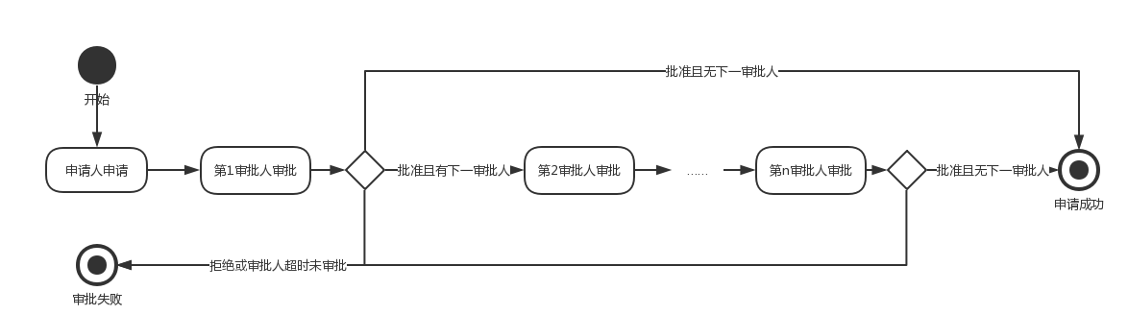

（超时：当一次审批开始时直至第二天内，若其中一个审批人未给出审批意见，则判定为审批超时失效。）

1. 每个申请提交时，都会先由第一审批人审批，若第一审批人拒绝或超时未审批，则该审批无效。
2. 若审批通过了，则检查是否有下一个审批人，如果没有下一个有效的审批人，则审批结束，审批结果为通过；如果有下一个有效的审批人，则发给下一个审批人审批，若下一个审批人拒绝或超时未审批，则该审批无效。
3. 重复（2）步骤，直至出现审批无效或没有下一个审批人时，审批结束。

* **审批人的层次结构**：

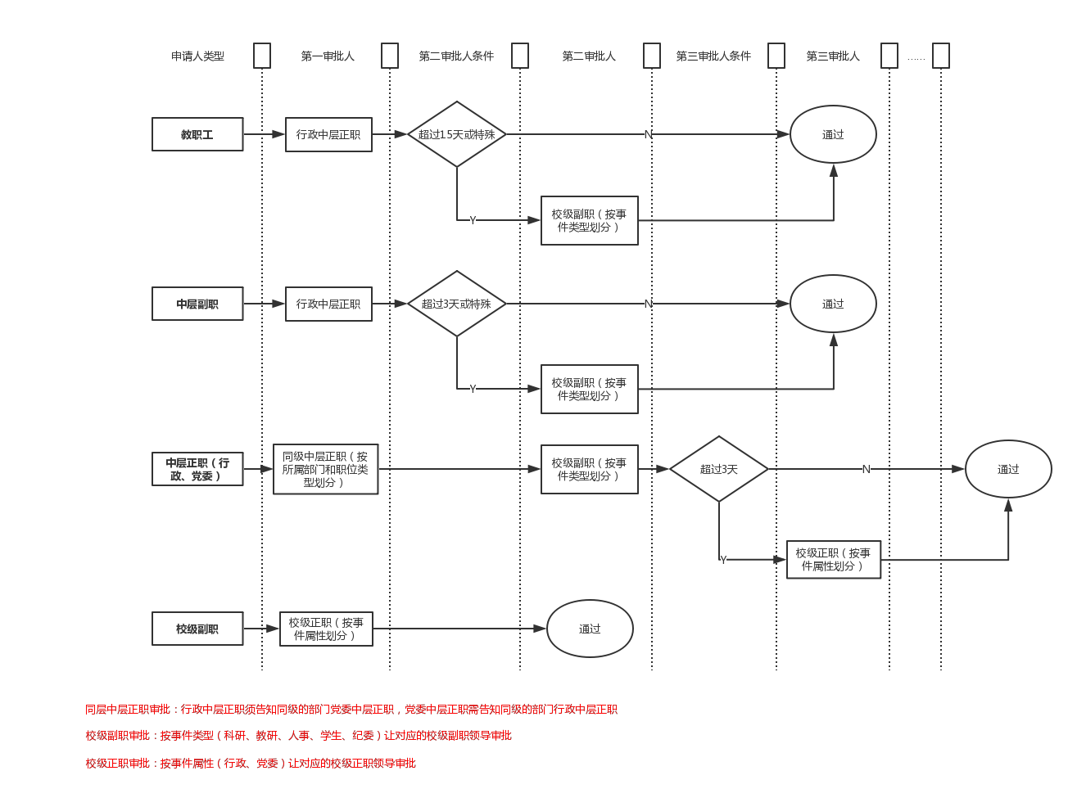

职称解释：

* 教职工：

一般职工

* 中层副职：
* 中层正职：
* 行政中层正职：同一部门的行政负责人
* 党委中层正职：同一部门的党委负责人
* 校级副职：
* 副校长：分管科研，校验，人事方面工作
* 党委副书记：分管学生，纪委方面工作
* 校级正职：
* 校长：主管行政工作
* 党委书记：主管党委工作

**结构规则的修改**（只有管理员能进行）（暂时不需要）：

可以修改审批人的审批条件中的天数

* **审批历史记录存放的信息：**

每次审批结束后的三个月后，便把该审批记录存入审批历史记录表，并从外出审批表中删除，审批历史记录表中存放申请人，审批事件信息，审批时间，审批结果。

* **界面规划**：

这里使用两个客户端：管理员客户端和报账人员客户端。

要求：所有的界面窗口都能自由拖动，能最小化。

* 报账人员客户端：
* 登录界面

程序运行时将出现一个用户登录界面，报账人员输入正确的用户名和密码将能成功登录。

* 审批信息查询界面

登录后将在屏幕右下方出现一个非模态对话框（可以处理父窗口事件，该对话框出现在最前面，可以拖动，固定大小），在对话框中的文本框中输入审批号或审批时间后，点击“查询”将会出现查到的审批的大概情况，包括审批号，审批人名称，审批进度，审批结果。

1. 点击“查看详情”按钮，弹出详细信息窗口，便能显示所选的审批事件的所有详细信息。
2. 点击“打印”按钮便能将该审批的全部内容以外出审批表的形式打印出来。

* 管理员客户端：
* 启动界面

程序运行时可以先打开“串口参数设置界面”：

可以设置串口号，波特率，校验位，数据位，停止位等串口参数，设置完成后点击“打开串口”按钮可以打开串口，并能显示串口打开成功/失败的信息，之后可以关闭串口，运行主程序时，同时隐藏串口窗口界面。

也可以直接打开主程序：

此时串口信息将读取上次保存的参数值 或者 使用默认的参数值。

* 教工信息浏览界面（涉及更新的操作必须输入管理员密码，下同）

1. 点击“教工信息”按钮进入教工信息浏览界面，可以看到教工信息表格（教工基本信息，部门，等级等）。
2. 可以在直接在表上操作实现修改/删除操作
3. 还可以通过点击 “录入”/“导入”/“条件筛选”/“保存”/“撤销”实现对所有教工的基本信息的操作，同时具备对应的上下文菜单。

（注：为解决数据过多造成的延迟，建议每次浏览以若干条为一个浏览批次，当用于下拉滚动条时再次读取下一个批次的数据 或者 以分页的方式显示若干条短信，减少单次的检索量。）

* 短信信息浏览界面

点击“短信信息”按钮进入短信信息浏览界面，内容大致同上，但短信只允许浏览和查询，不支持更新操作。

* 审批规则浏览界面

点击“审批规则”按钮记录审批规则浏览界面，可以看到审批人的层次，同时显示审批的有效时间（默认为2天，可修改），以及审批系统的工作时间（默认为8:00-16:00，可修改）。

* 审批信息浏览界面

点击“审批信息”按钮进入审批信息浏览，通过点击“条件筛选”按钮可以查询对应的审批信息，还可以在表上更改（添加/修改）部分审批的内容（注：更改与报销事项有关的内容时需要领导签字），也可以通过点击“删除”按钮对未完成审批的审批信息进行删除。

* 审批历史记录浏览界面

点击历史记录按钮，可以查看所有审批历史记录，内容为历史记录表的内容。

* 用户和权限管理界面

点击“用户和权限管理”按可以浏览系统当前的所有用户和用户组信息，可以通过点击“添加用户”/“删除用户”按钮管理用户，通过设置用户组的权限来管理用户所属的用户组权限。

* 帮助文档界面

点击“帮助文档”按钮进入帮助文档界面。